과제 5

[ 실습제목: 문제지 10]



과 목 명 | C프로그래밍
교 수 명 | 김 병 정
학 번 | 20237107
작 성 자 | 하 태 영
제 출 일 | 2025.12.10

한림대학교

문제 C101-0001
C언어에서 메모리 누수(Memory Leak)란 프로그램이 동적 할당(Dynamic Allocation) 한 메모리(힙 영역)를 사용한 후, 해당 메모리를 해제(free) 하지 않아 더 이상 사용할 수도 접근할 수도 없는 상태로 방치되는 현상을 말합니다. 쉽게 말해, 메모리를 빌려서 쓰고 반납하지 않아 해당 메모리가 계속 잠겨있게 되는 것입니다. 이는 프로그램이 실행되는 동안 점차적으로 사용 가능한 메모리 양을 줄여 시스템 성능 저하를 유발합니다.

문제 C101-0002
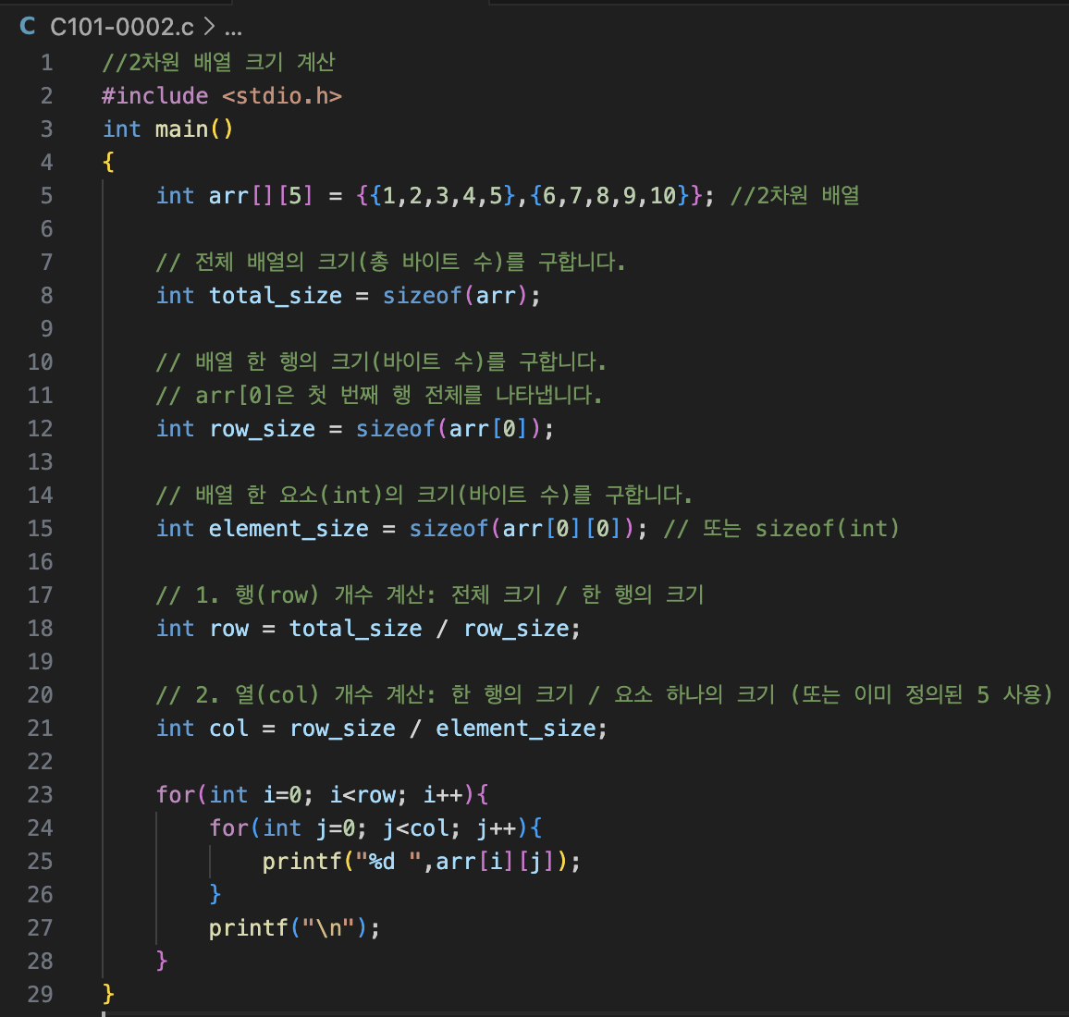
문제 C102-0001
